Course: Forecasting Engineering

Topic: Time Series Decomposition Class: Logistics, ISE

Instructor: Dr. Nguyen Vang Phuc Nguyen

**Problem Assignment 1: Decomposing Monthly Temperature Records**

1. **Nhập tập dữ liệu “Nhiệt độ trung bình ngày” (hàng tháng, từ 1981 đến 2021) vào Minitab**
2. **Thực hiện phân rã chuỗi thời gian, tạo biểu đồ cho:**
3. **Time series plot**

Do dữ liệu là hàng tháng nên Seasonal lenghth = 12.

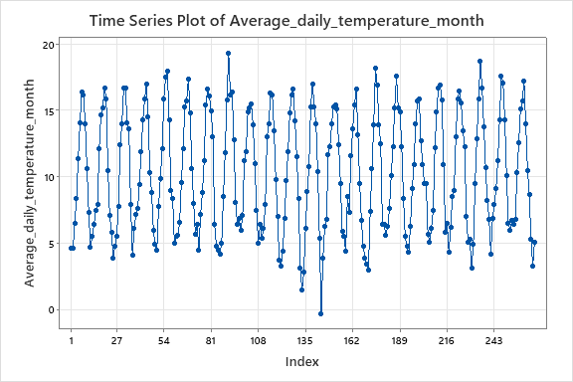

Do giá trị trong chuỗi thời gian phần lớn có mức biến động gần như giống nhau cũng như tương đối ổn định nên ta lựa chọn mô hình cộng.

Biểu đồ phân rã chuỗi thời gian:

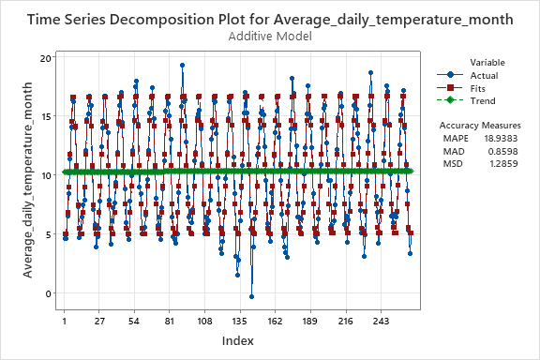

Khi quan sát và so sánh giá trị Actual và giá trị Fits, ta nhận thấy tuy có một số quan sát có giá trị chỉ chênh lệch nhau 0.01906 nhưng phần lớn các giá trị đều có sự chênh lệch nhất định so với giá trị ban đầu.

1. **ACF (Kiểm tra lại)**

Để vẽ được biểu đồ Autocorrelation Fuctions cho chuỗi phân rã, ta thực hiện

Stat 🡪 Time Series 🡪 Autocorrelation và lựa chọn giá trị Fits1.

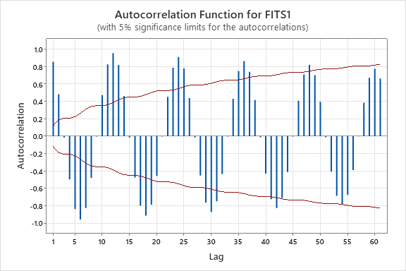

1. **Giải thích phép thử Q Ljung-Box để đánh giá giả thuyết vô hiệu rằng một chuỗi số dư không có hiện tượng tự tương quan trong độ trễ 12**

**Autocorrelations**

|  |  |  |  |
| --- | --- | --- | --- |
| **Lag** | **ACF** | **T** | **LBQ** |
| 1 | 0.856344 | 13.97 | 197.27 |
| 2 | 0.482389 | 5.01 | 260.11 |
| 3 | -0.014282 | -0.14 | 260.16 |
| 4 | -0.496638 | -4.73 | 327.27 |
| 5 | -0.838422 | -7.39 | 519.27 |
| 6 | -0.957541 | -7.10 | 770.67 |
| 7 | -0.825484 | -5.21 | 958.23 |
| 8 | -0.479106 | -2.76 | 1021.65 |
| 9 | -0.004919 | -0.03 | 1021.66 |
| 10 | 0.473688 | 2.65 | 1084.14 |
| 11 | 0.826596 | 4.51 | 1275.16 |
| 12 | 0.955058 | 4.85 | 1531.16 |

**H0**: Không có tự tương quan trong chuỗi phần dư cho 12 độ trễ đầu tiên.

**H1:** Có tự tương quan trong chuỗi phần dư cho ít nhất một trong số 12 độ trễ đầu tiên.

Giá trị thống kế Q cho độ trễ 12 là 1531.16, lớn hơn so với giá trị chi-bình phương 21.0261 (điểm 0.05 chặn trên của phân bố chi-bình phương với bậc tự do 12). Kết quả cho thấy không có sự tự tương quan trong 12 độ trễ đầu tiên trong chuỗi phần dư.

1. **Thực hiện phân tách chuỗi thời gian, đưa ra dự báo cho thời gian còn lại của tháng trong năm 2021 và tạo biểu đồ cho các thành phần theo mùa được trích xuất. Xuất chuỗi thời gian đã điều chỉnh theo mùa (không theo mùa). Phân tích các biểu đồ.**

Do dữ liệu năm 2021 đã có trong tháng 1 và tháng 2 nên ta thực hiện dự báo cho 10 tháng còn lại. Ta thực hiện Stat 🡪 Time Series 🡪 Decomposition🡪

Variable là Average-daily-temperature-month, Seasonal length là 12, Model Type: Additive, Model Components: Trend plus seasonal. Chọn Generate forecasts:

Number of forecast: 10.

Starting from origin: 266.

Ta thu được giá trị dự báo cho 10 tháng còn lại của 2021:

FORE2

6.8948

9.1076

11.8205

14.6666

16.6857

16.7382

14.2510

10.9055

7.5934

5.5396

Biểu đồ cho các thành phần theo mùa được trích xuất:

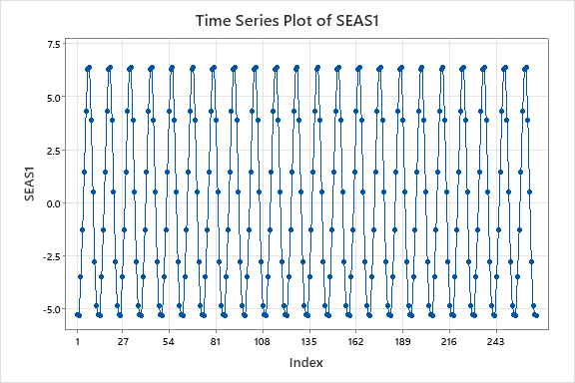

PHÂN TÍCH

Chuỗi thời gian đã điều chỉnh theo mùa (không theo mùa)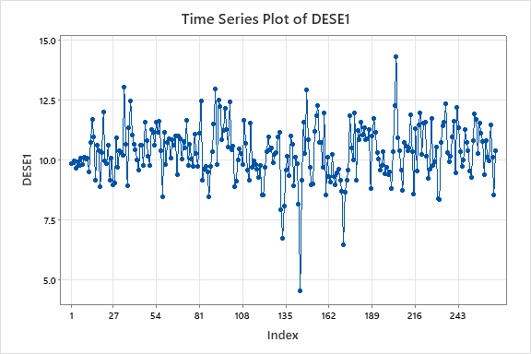

PHÂN TÍCH

1. **Các thành phần được chiết xuất theo mùa.**

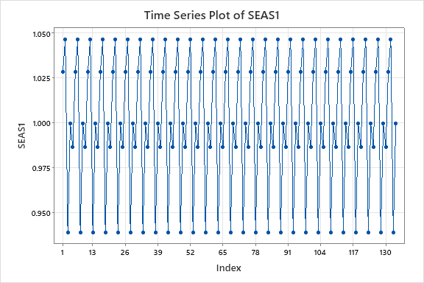

**Tính toán, phân tích và thảo luận:**

**Tính chỉ số mùa bằng Excel**

Bước 1: Bắt đầu từ phần đầu của chuỗi, tính tổng di chuyển trong 12 tháng và đặt tổng số từ tháng 1 năm 2004 đến tháng 12 trong khoảng thời gian từ tháng 6.

Bước 2: Tính tổng di chuyển trong hai năm sao cho các giá trị trung bình tiếp theo tập trung vào tháng 7 thay vì giữa các tháng.

Bước 3: Chia số biến động trong hai năm tổng cộng bằng 24 để có được đường trung bình động trung tâm 12 tháng.

Bước 4: Chỉ số mùa vụ của tháng 7 được tính bằng cách chia giá trị thực tế của tháng 7 cho đường trung bình động trung tâm 12 tháng.

Từ đó, ta thu được kết quả như hình:

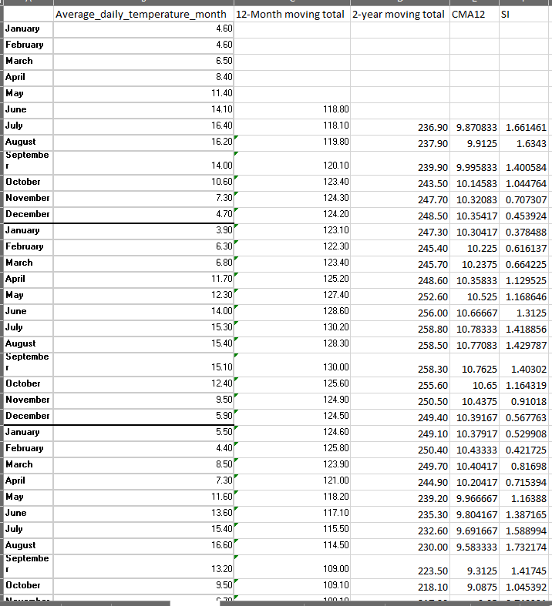

**Tính Chuỗi thời gian được điều chỉnh theo mùa (không theo mùa)**

Từ đó, ta thực hiện tính toán được Chuỗi thời gian được điều chỉnh theo mùa (không theo mùa)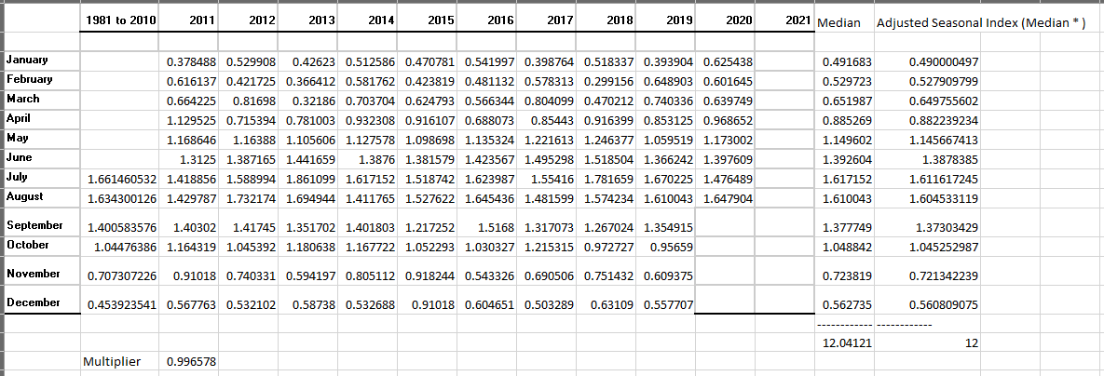

Ứng với mỗi tháng, ta xác định giá trị trung vị (Median) và tính được tổng median của các tháng là 12.04121 – hay giá trị Actual Total. Ta cũng xác định giá trị Multiplier bằng công thức

Giá trị Multiplier thu được bằng 0.996578. Ta thu được các chỉ số mùa điều chỉnh (Adjusted Seasonal index) của các tháng bằng cách nhân chỉ số mùa SI với giá trị Multiplier và thu được kết quả như trong hình.

Mặt khác, chuỗi 12 giá trị này sẽ được lặp lại mỗi 12 tháng.

**Tính chỉ số mùa bằng Minitab**

Để tính được chỉ số mùa, ta thực hiện tuần tự các bước sau đây:  
Bước 1: Tính Trung bình di động trung tâm (CMA). Do dữ liệu cung cấp là dữ liệu hàng tháng, ta cần tính trung bình di động trung tâm 12 tháng (CMA12).

Để tính được CMA12, ta sử dụng Minitab, chọn Stat 🡪Time Series 🡪 Moving Average... 🡪 lựa chọn Variable là cột dữ liệu hàng tháng, MA length là 12 🡪 Tích chọn Center the moving averages. Ở ô Storage..., ta lựa chọn Moving averages để lưu lại kết quả vào cột mong muốn (Giả sử là cột C2)

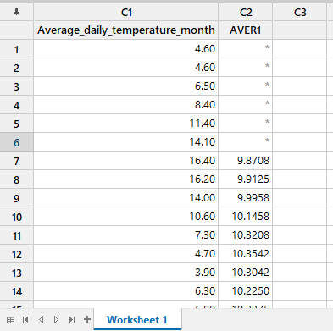

Bước 2: Chọn Calc🡪 Calculator... 🡪 Lựa chọn cột lưu kết quả tính Chỉ số mùa SI tại ô Store result in variable (Giả sử là C3) và nhập công thức là cột dữ liệu hàng tháng ban đầu chia cho cột CMA (AVER1 hay cột C2) và thu được kết quả như sau:

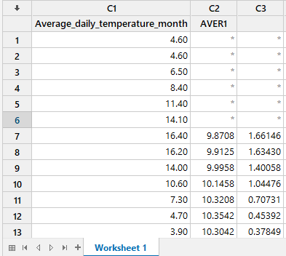

Từ đó, ta thu được tập hợp các chỉ số mùa SI tương ứng đại diện cho một khoảng thời gian cụ thể trong chu kỳ mùa vụ.

**Tính Chuỗi thời gian được điều chỉnh theo mùa (không theo mùa)**

Ta thực hiện như sau: Stat🡪 Time Series 🡪 Decomposition 🡪

Variable là Average-daily-temperature-month, Seasonal length là 12, Model Type: Additive, Model Components: Trend plus seasonal.

Sau đó ta thu được Chuỗi thời gian được điều chỉnh theo mùa (không theo mùa).

**Seasonal Indices**

|  |  |
| --- | --- |
| **Period** | **Index** |
| 1 | -5.25260 |
| 2 | -5.29427 |
| 3 | -3.46927 |
| 4 | -1.25677 |
| 5 | 1.45573 |
| 6 | 4.30156 |
| 7 | 6.32031 |
| 8 | 6.37240 |
| 9 | 3.88490 |
| 10 | 0.53906 |
| 11 | -2.77344 |
| 12 | -4.82760 |

**So sánh chỉ số mùa SI tính được từ Excel và Minitab:**

Ta nhận thấy có sự chênh lệch không đáng kể giữa 2 cách tính. Do đó, 2 cách tính là phù hợp và cho kết quả gần như chính xác khi so sánh với cách tính còn lại.

1. **Phân tích tính ổn định của mô hình mùa trong thời gian nghiên cứu.**

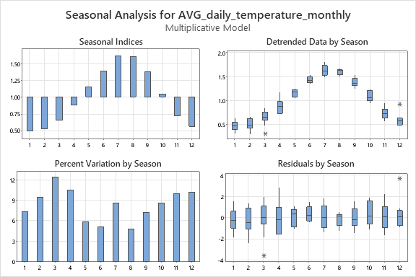

* **Seasonal Indices**: Chỉ số theo mùa khá ổn định với các giá trị cao nhất xuất hiện vào khoảng tháng 6-8 (mùa hè), trong khi thấp nhất vào các tháng mùa đông (11-12). Điều này cho thấy mô hình theo mùa là đáng tin cậy và có tính lặp lại.
* **Percent Variation by Season** (phần trăm dao động theo mùa): Các dao động rõ ràng, nhưng không có dấu hiệu thay đổi bất thường qua thời gian.
* **Residuals by Season** (phần dư theo mùa): Phần dư khá cân bằng quanh giá trị 0, không cho thấy xu hướng tăng giảm theo thời gian

Mô hình theo mùa trong dữ liệu nhiệt độ trung bình hàng ngày có tính ổn định cao qua thời gian. Các chỉ số, dao động, và phần dư không chỉ ra bất kỳ sự bất thường hay thay đổi lớn nào trong mẫu, do đó mô hình có thể được sử dụng đáng tin cậy để phân tích hoặc dự báo.

1. **Bằng chứng về các xu hướng gần đây trong chuỗi điều chỉnh theo mùa.**

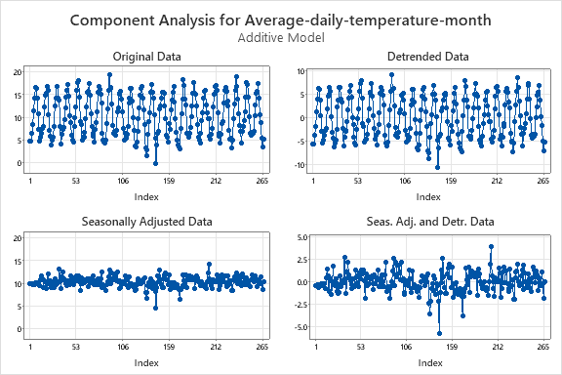

Quan sát biểu đồ Seasonally Adjusted Data và biểu đồ Seas. Adj. and Detr. Data, ta nhận thấy các dao động của dữ liệu sau khi đã loại bỏ yếu tố mùa. Đồng thời, các giá trị dao động xung quanh mức trung bình mà không có xu hướng rõ ràng tăng hoặc giảm qua thời gian. Không có bất kỳ sự dịch chuyển hoặc xu hướng tăng/giảm ổn định nào xuất hiện trong chuỗi dữ liệu.

Do đó, Không có bằng chứng cho thấy sự xuất hiện của bất kỳ xu hướng gần đây nào trong chuỗi dữ liệu đã điều chỉnh theo mùa. Các biến động trong dữ liệu hoàn toàn ngẫu nhiên và ổn định, phản ánh rằng các yếu tố xu hướng đã được loại bỏ một cách hiệu quả.

1. **Chúng ta có cần xem xét sự khác biệt, nếu có, giữa kết quả của mô hình cộng và mô hình nhân trong ứng dụng này không? Tại sao?**

Có, chúng ta cần xem xét sự khác biệt giữa kết quả của mô hình cộng và mô hình nhân trong ứng dụng này. Lý do là vì sự lựa chọn giữa mô hình cộng và mô hình nhân phụ thuộc vào bản chất của mô hình theo mùa và cách nó tương tác với các thành phần khác của chuỗi thời gian, chẳng hạn như xu hướng.

Nếu mô hình theo mùa ổn định theo thời gian, nghĩa là biên độ của biến động theo mùa không thay đổi khi chuỗi thời gian tăng hoặc giảm, thì mô hình cộng là phù hợp. Trong mô hình cộng, các thành phần của chuỗi thời gian (xu hướng, chu kỳ, theo mùa và ngẫu nhiên) được cộng lại với nhau

Ngược lại, nếu biên độ của biến động theo mùa thay đổi theo thời gian - tăng khi chuỗi thời gian tăng và giảm khi chuỗi thời gian giảm - thì mô hình nhân là phù hợp hơn. Trong mô hình nhân, các thành phần của chuỗi thời gian được nhân với nhau

Việc chọn mô hình không phù hợp có thể dẫn đến sai số dự báo đáng kể. Như trong bài toán nêu trên, mặc dù chỉ số mùa SI có thể giống nhau giữa 2 mô hình nhưng lại có sự khác biệt lớn về thành phần mùa điều chỉnh

|  |  |
| --- | --- |
| Mô hình cộng | Mô hình nhân |
| **Seasonal Indices**   |  |  | | --- | --- | | **Period** | **Index** | | 1 | -5.25260 | | 2 | -5.29427 | | 3 | -3.46927 | | 4 | -1.25677 | | 5 | 1.45573 | | 6 | 4.30156 | | 7 | 6.32031 | | 8 | 6.37240 | | 9 | 3.88490 | | 10 | 0.53906 | | 11 | -2.77344 | | 12 | -4.82760 | | **Seasonal Indices**   |  |  | | --- | --- | | **Period** | **Index** | | 1 | 0.51113 | | 2 | 0.47977 | | 3 | 0.64780 | | 4 | 0.87978 | | 5 | 1.14548 | | 6 | 1.41002 | | 7 | 1.61332 | | 8 | 1.60805 | | 9 | 1.39446 | | 10 | 1.04931 | | 11 | 0.72969 | | 12 | 0.53118 | |

Thành phần mùa điều chỉnh có liên hệ đến thành phần bất thường trong bài toàn phân rã chuỗi thời gian, do đó cũng sẽ ảnh hưởng lớn đến kết quả dự báo cũng như sai số dự báo.

**Assignment 2: Decomposing Car Registration Data Using Moving Averages**

Nhiệm vụ:

1. Nhập tập dữ liệu vào Minitab và áp dụng đường trung bình động trung tâm để triệt tiêu các mô hình theo mùa trong dữ liệu.

2 . Phân loại dữ liệu cho Toyota (Xăng) và ba loại xe: Sedan, Xe thể thao đa dụng (SUV) và Xe đa dụng (MPV). Từ thời điểm này trở đi, vui lòng sử dụng ba cột của dữ liệu này để phân tích

Do dữ liệu ban đầu là dữ liệu thô, ta cần phải làm sạch và lọc ra các dữ liệu được yêu cầu bao gồm năm, tháng, make là TOYOTA, fuel_type là Petrol, Vehicle_type là Sedan, MPV, SUV tương ứng với 3 cột dữ liệu. Dưới đây là bảng số liệu thu gọn:

|  |  |  |  |  |
| --- | --- | --- | --- | --- |
| Year | Month | Sedan | MPV | SUV |
| 2016 | January | 599 | 0 | 404 |
| 2016 | February | 548 | 0 | 260 |
| 2016 | March | 798 | 0 | 226 |
| 2016 | April | 623 | 0 | 291 |
| 2016 | May | 906 | 0 | 300 |
| 2016 | June | 824 | 0 | 310 |
| 2016 | July | 412 | 0 | 290 |
| 2016 | August | 409 | 0 | 259 |
| 2016 | September | 579 | 0 | 261 |
| 2016 | October | 540 | 0 | 214 |
| 2016 | November | 597 | 0 | 181 |
| 2016 | December | 623 | 0 | 160 |
| ... | ... | ... | ... | .. |
| 2024 | August | 128 | 9 | 3 |
| 2024 | September | 168 | 9 | 3 |
| 2024 | October | 167 | 3 | 6 |

3. Xác định khoảng thời gian theo mùa thích hợp và trích xuất phần dư từ việc làm mịn đường trung bình động. Phân hủy các chất dư này thành các thành phần theo mùa và các biến đổi bất thường.

**Sedan**:

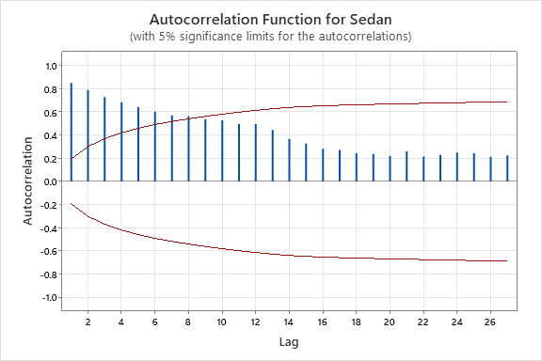

Khi xét biểu đồ tự tương quan, ta thấy ở các đỉnh 12, 24 đều có độ trễ cụ thể là 12. Do đó, chu kỳ mùa (Seasonal Period) của Toyota – Sedan là 12 tháng.

Tiến hành làm mịn dữ liệu Sedan bằng phương pháp trung bình dịch chuyển trung tâm và lưu phần dư (**Stat 🡪 Time Series 🡪 Moving Average 🡪 Center the moving averages, lựa chọn Storage là Residuals**), chuỗi giá trị thu được tạm gọi là RESI1-Sedan.

Ta xác định thành phần Xu hướng (Trend) của RESI1-Sedan bằng cách thức hiện các bước sau: Stat 🡪 Time Series 🡪 Trend Analysis, lựa chọn tuần tự các Model Type

|  |  |
| --- | --- |
| Linear Trend Model | Quadratic Trend Model |
| **Accuracy Measures**   |  |  | | --- | --- | | MAPE | 75.7 | | MAD | 84.8 | | MSD | 13993.5 | | **Accuracy Measures**   |  |  | | --- | --- | | MAPE | 79.9 | | MAD | 79.5 | | MSD | 11205.3 | |

Sau khi so sánh các loại sai số, ta lựa chọn Quadratic Trend Model và sử dụng kết quả thu được làm chuỗi giá trị cho thành phần xu hướng (tạm gọi là Tt-Sedan).

Để xác định thành phần mùa (Seasonal), ta thực hiện kiểm tra mô hình phù hợp cho Decomposion.

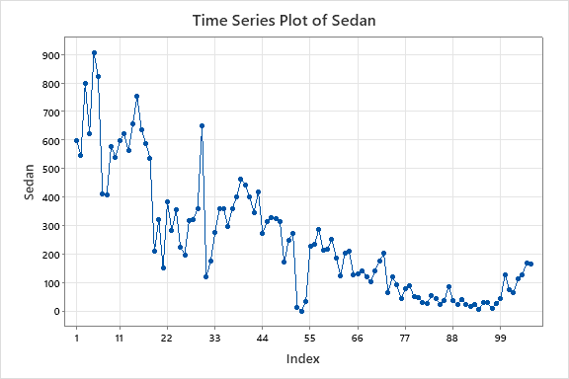

Do chuỗi thời gian phần lớn có mức biến động gần như giống nhau cũng như tương đối ổn định nên ta lựa chọn mô hình cộng.

Ta thực hiện phân tích thành phần mùa và lưu chuỗi giá trị thành phần mùa (SI) như dữ liệu bên dưới và lặp lại sau mỗi 12 tháng, tạm gọi là St-Sedan.

|  |  |  |  |  |  |  |  |  |  |  |  |  |  |  |  |  |  |  |  |  |  |  |  |  |  |  |
| --- | --- | --- | --- | --- | --- | --- | --- | --- | --- | --- | --- | --- | --- | --- | --- | --- | --- | --- | --- | --- | --- | --- | --- | --- | --- | --- |
| **Seasonal Indices**   |  |  | | --- | --- | | **Period** | **Index** | | 1 | -28.1493 | | 2 | 5.9340 | | 3 | 35.6215 | | 4 | 26.9757 | | 5 | -4.6285 | | 6 | 7.4965 | | 7 | -11.3993 | | 8 | -49.2326 | | 9 | -30.4201 | | 10 | 8.3090 | | 11 | 0.5174 | | 12 | 38.9757 | |

Ta thực hiện tính thành phần C tương ứng với CMA12 (**Stat 🡪 Time Series 🡪 Moving Average 🡪 Center the moving averages, lựa chọn Storage là Moving Average**) và tạm gọi là C-Sedan.

Dựa vào các công thức:

TCI = Y/S với Y = Sedan

SCI = Y/T

CI = TCI/T

C = CMA12 = C-Sedan

I = CI/C

Từ đó, ta thu được kết quả tính như sau:

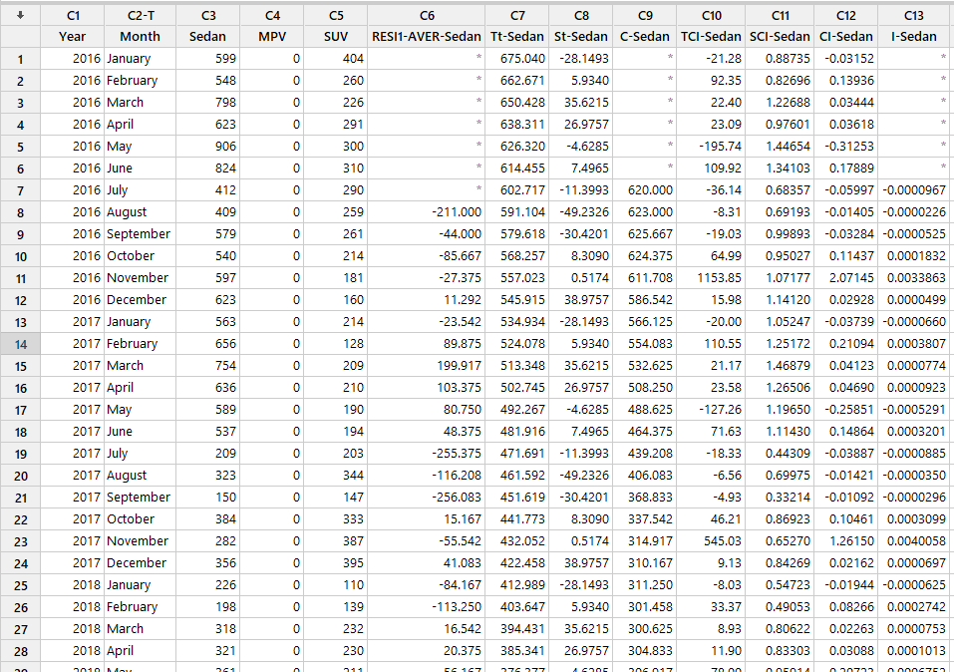

**MPV**:

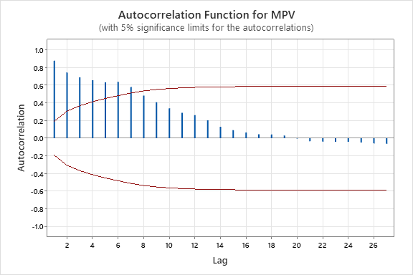

Tương tự, ta xác định rằng chu kỳ mùa (Seasonal Period) của Toyota – MPV là 12 tháng.

|  |  |
| --- | --- |
| Linear Trend Model | Quadratic Trend Model |
| **Accuracy Measures**   |  |  | | --- | --- | | MAPE | 82.269 | | MAD | 7.545 | | MSD | 113.462 | | **Accuracy Measures**   |  |  | | --- | --- | | MAPE | 101.790 | | MAD | 6.026 | | MSD | 104.944 | |

Sau khi so sánh các loại sai số, ta lựa chọn Quadratic Trend Model và sử dụng kết quả thu được làm chuỗi giá trị cho thành phần xu hướng (tạm gọi là Tt_MPV).

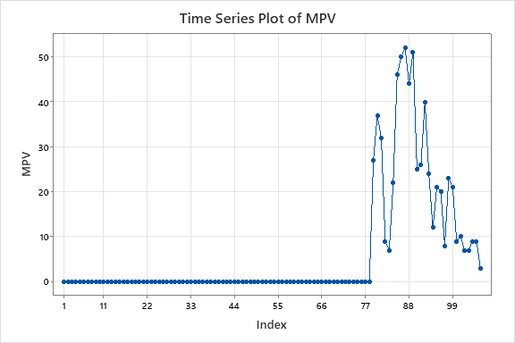

Do chuỗi thời gian phần lớn có mức biến động tăng rõ rệt khi chuỗi tăng giá trị, điều này phù hợp với mô hình thành phần nhân.

Thành phần mùa của MPV:

**Seasonal Indices**

|  |  |
| --- | --- |
| **Period** | **Index** |
| 1 | 0.47130 |
| 2 | 1.53661 |
| 3 | 1.60035 |
| 4 | 0.74019 |
| 5 | 0.78258 |
| 6 | 0.37803 |
| 7 | 1.48460 |
| 8 | 1.81761 |
| 9 | 1.23115 |
| 10 | 0.43573 |
| 11 | 0.62823 |
| 12 | 0.89362 |

Kết quả thu được:  
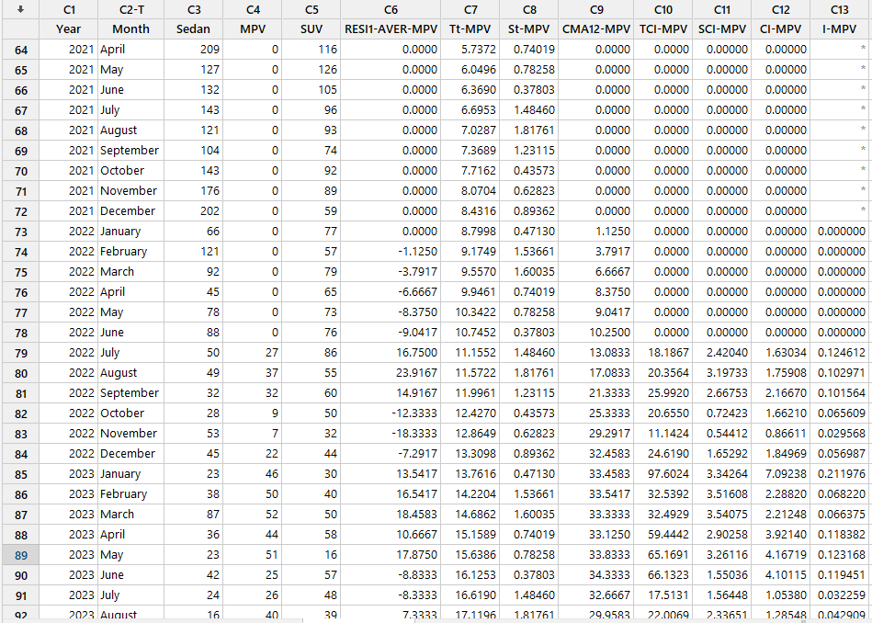

**SUV:**

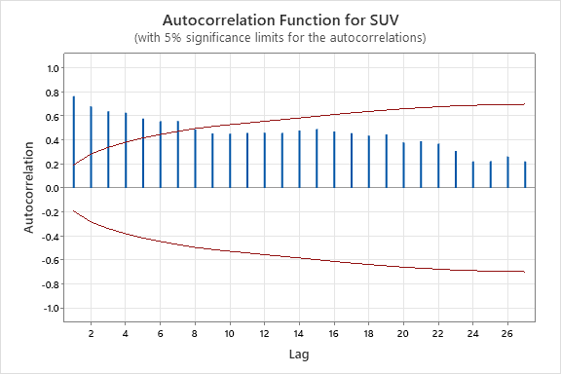

Tương tự, ta xác định rằng chu kỳ mùa (Seasonal Period) của Toyota – MPV là 12 tháng.

|  |  |
| --- | --- |
| Linear Trend Model | Quadratic Trend Model |
| **Accuracy Measures**   |  |  | | --- | --- | | MAPE | 101.64 | | MAD | 34.00 | | MSD | 2651.70 | | **Accuracy Measures**   |  |  | | --- | --- | | MAPE | 99.60 | | MAD | 33.91 | | MSD | 2651.06 | |

Sau khi so sánh các loại sai số, ta lựa chọn Quadratic Trend Model và sử dụng kết quả thu được làm chuỗi giá trị cho thành phần xu hướng (tạm gọi là Tt_SUV).

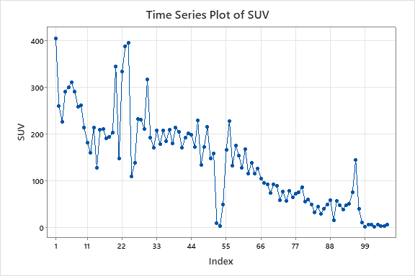

Do chuỗi thời gian phần lớn có mức biến động gần như giống nhau cũng như tương đối ổn định nên ta lựa chọn mô hình cộng.

Thành phần mùa của SUV:

**Seasonal Indices**

|  |  |
| --- | --- |
| **Period** | **Index** |
| 1 | 7.7830 |
| 2 | -16.3420 |
| 3 | 8.9288 |
| 4 | -2.6128 |
| 5 | -21.3628 |
| 6 | 4.2205 |
| 7 | 5.3663 |
| 8 | 5.5122 |
| 9 | 0.1788 |
| 10 | 7.1788 |
| 11 | 7.5538 |
| 12 | -6.4045 |

Kết quả thu được:

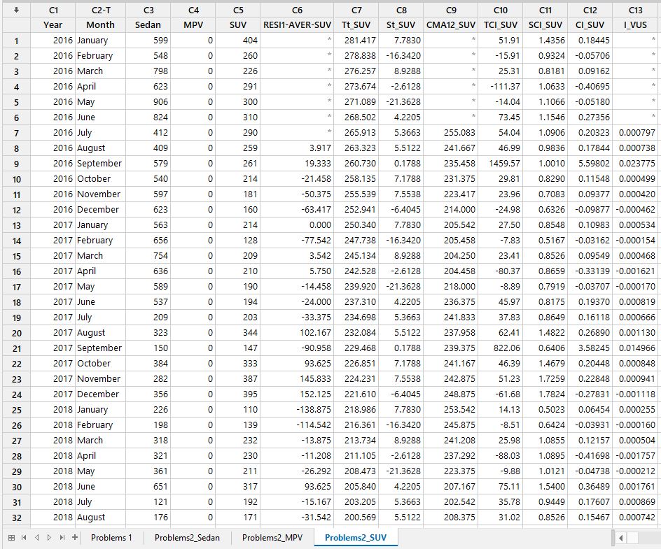

**4. Trực tiếp phân tách chuỗi trong Minitab thành các thành phần xu hướng, thành phần theo mùa và thành phần biến đổi bất thường.**

Để xác định các thành phần này, ta thực hiện **Stat 🡪 Time Series 🡪 Decomposition**

- Đối với Sedan, ta lựa chọn Model Type là **Additive** (lý do tương tự với câu 3) và Model Components: **Trend plus seasonal**. Storage chọn **Trend line** và **Seasonals**.

- Đối với MPV, ta lựa chọn Model Type là Multiplicative (lý do tương tự với câu 3) và Model Components: **Trend plus seasonal**. Storage chọn **Trend line** và **Seasonals**.

- Đối với SUV, ta lựa chọn Model Type là **Additive** (lý do tương tự với câu 3) và Model Components: **Trend plus seasonal**. Storage chọn **Trend line** và **Seasonals**.

Ta áp dụng các công thức ở câu 3 và thu được kết quả:

Sedan:

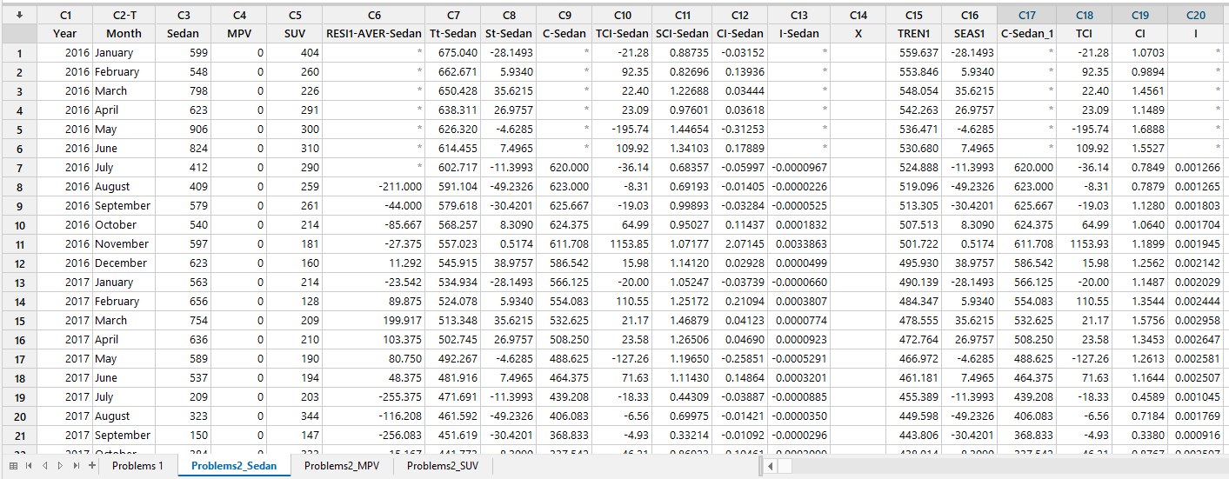

MPV:

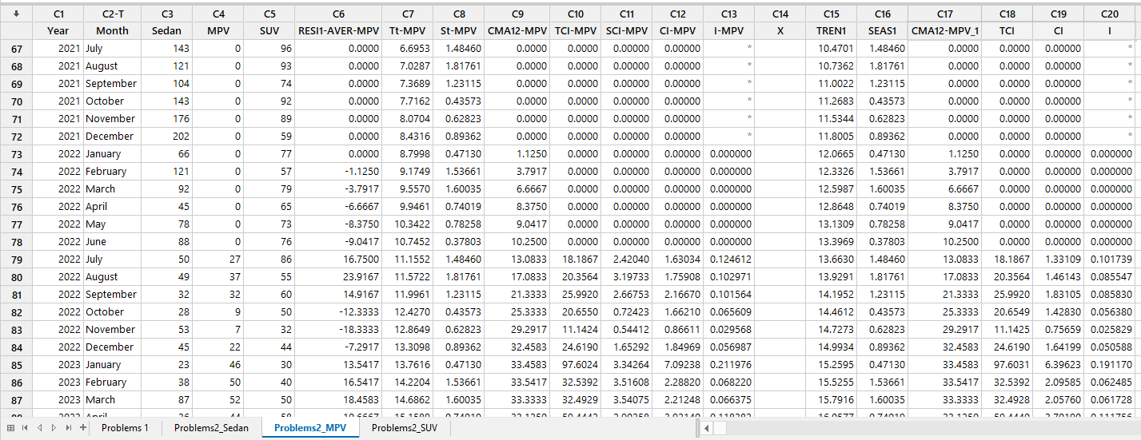

SUV:

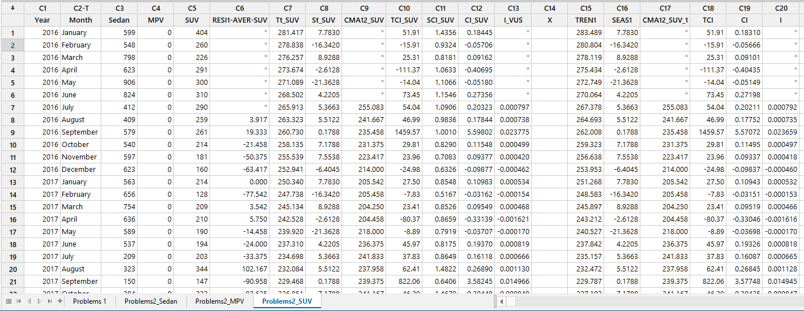

**5. So sánh các thành phần theo mùa thu được bằng cách sử dụng:**

a. Làm mịn bằng đường trung bình động.

b. Phân hủy trực tiếp trong Minitab.

c. Thảo luận những điểm tương đồng và khác biệt trong kết quả.

**Sedan:**

Làm mịn bằng đường trung bình động.

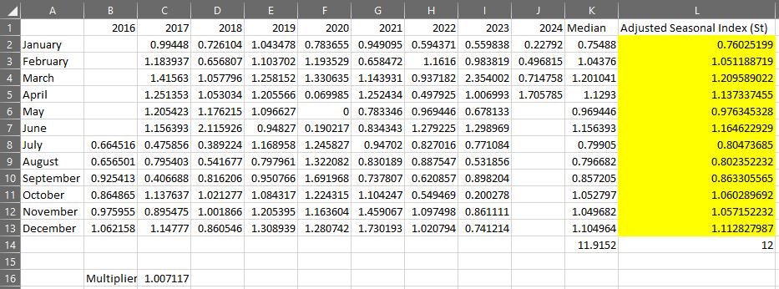

Phân hủy trực tiếp trong Minitab.

Thành phần mùa của Sedan:

**Seasonal Indices**

|  |  |
| --- | --- |
| **Period** | **Index** |
| 1 | -28.1493 |
| 2 | 5.9340 |
| 3 | 35.6215 |
| 4 | 26.9757 |
| 5 | -4.6285 |
| 6 | 7.4965 |
| 7 | -11.3993 |
| 8 | -49.2326 |
| 9 | -30.4201 |
| 10 | 8.3090 |
| 11 | 0.5174 |
| 12 | 38.9757 |

**MPV:**

Làm mịn bằng đường trung bình động.

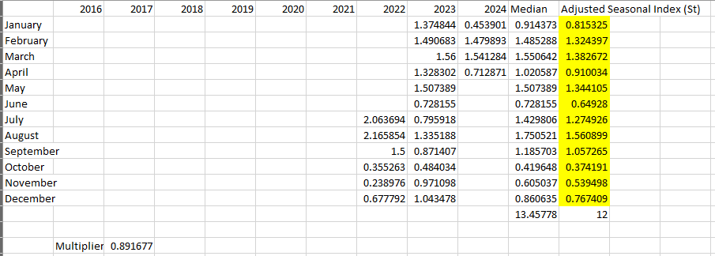

Phân hủy trực tiếp trong Minitab.

Thành phần mùa của MPV:

**Seasonal Indices**

|  |  |
| --- | --- |
| **Period** | **Index** |
| 1 | 0.47130 |
| 2 | 1.53661 |
| 3 | 1.60035 |
| 4 | 0.74019 |
| 5 | 0.78258 |
| 6 | 0.37803 |
| 7 | 1.48460 |
| 8 | 1.81761 |
| 9 | 1.23115 |
| 10 | 0.43573 |
| 11 | 0.62823 |
| 12 | 0.89362 |

**SUV:**

Làm mịn bằng đường trung bình động.

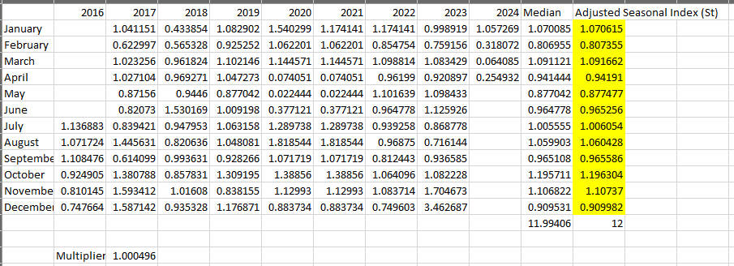

Thành phần mùa của SUV:

**Seasonal Indices**

|  |  |
| --- | --- |
| **Period** | **Index** |
| 1 | 7.7830 |
| 2 | -16.3420 |
| 3 | 8.9288 |
| 4 | -2.6128 |
| 5 | -21.3628 |
| 6 | 4.2205 |
| 7 | 5.3663 |
| 8 | 5.5122 |
| 9 | 0.1788 |
| 10 | 7.1788 |
| 11 | 7.5538 |
| 12 | -6.4045 |

Nhận xét chung:

**Điểm giống nhau:**

* Cả hai phương pháp đều dựa trên ý tưởng rằng các quan sát gần nhau theo thời gian có xu hướng có giá trị tương tự nhau.
* Cả hai phương pháp đều sử dụng **trung bình động** để làm mịn dữ liệu và loại bỏ các biến động ngẫu nhiên, giúp làm rõ xu hướng và chu kỳ.
* Cả hai đều dựa trên việc xác định chu kỳ (period) lặp lại của dữ liệu (thường là 12 tháng trong năm) để tính toán các chỉ số mùa.

**Điểm khác nhau:**

Khi so sánh thành phần mùa giữa 2 phương pháp, ta nhận thấy ở MPV (mô hình nhân) có sự chênh lệch tương đối nhỏ trong khi Sedan và SUV (mô hình cộng) lại có sự chênh lệch đáng kể.

Mặt khác, thành phần mùa của MPV ở cả 2 phương pháp đều chỉ cho kết quả dương trong khi thành phần mùa của Sedan và SUV có cả kết quả dương và âm trong chuỗi giá trị thành phần mùa.